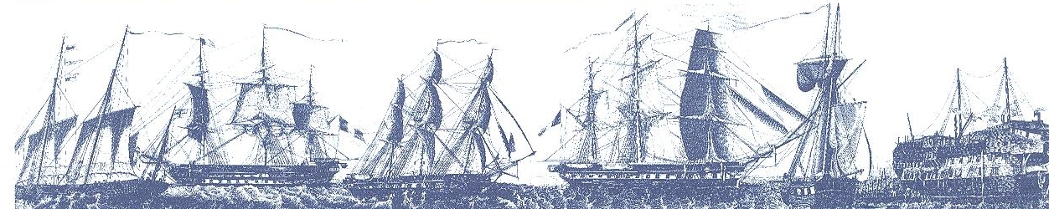

PROGRAM XX GDAŃSKICH WARSZTATÓW NEFROLOGICZNYCH ‘2025

30 maja 2025, piątek
Miejsce obrad: Hotel Uphagena, 80-769 Gdańsk, ul. Łąkowa 60

9.00 – 9.15 Powitanie. prof. Aleksandra Żurowska, dr Ilona Zagożdżon

9.15 – 11.00 SESJA I – Zespół nerczycowy u dzieci – co nowego?
Przewodniczący sesji: prof. Aleksandra Żurowska, prof. Maria Szczepańska

9.15 – 9.45 Steroidozależny zespół nerczycowy, zespół nerczycowy z częstymi nawrotami-zmieniające się definicje i schematy leczenia. Magdalena Drożyńska- Duklas

9.45 – 10.15 Bezpieczeństwo stosowania rituksymabu. Aleksandra Żurowska

10.15 – 10.45 Hipogammaglobulinemia w leczeniu zespołu nerczycowego. Magdalena Drożyńska- Duklas

10.45 – 11.00 Dyskusja: Aleksandra Żurowska, Ilona Zagożdżon, Magdalena Drożyńska – Duklas, Michał Maternik

11.00 – 11.30 przerwa kawowa

11:30-14:00 SESJA II. ERICONS – i co dalej?
Przewodniczący sesji: prof. Aleksandra Żurowska

11.30 – 12.00 Badanie ERICONS- aktualizacja. Michał Maternik

12.00 – 12.30 Kierunki badań immunologicznych w zespole nerczycowym. Aleksandra Żurowska

12.30 – 13.00 Monitorowanie leczenia rituksymabem w badaniu ERICONS . Magdalena Drożyńska- Duklas

13.00 – 13.30 Badanie ERICONS- ciąg dalszy nastąpi… Michał Maternik

13.30 – 14.00 Dyskusja

14.00 – 15.00 Lunch

15.00 – 17.00 SESJA III - Holistyczne leczenie dziecka z chorobą przewlekłą –
dyskusja okrągłego stołu

Paneliści: prof. Anna Wasilewska, prof. Marcin Tkaczyk, dr Jacek Lange

19.00 Kolacja

31 maja 2025, sobota

9.00 – 11.00 SESJA IV – Choroba rzadkie w nefrologii dziecęcej

Przewodniczący sesji: prof. Aleksandra Żurowska, prof. Małgorzata Mizerska - Wasiak

9.00 – 9.30 Burosumab - aktualizacja wiedzy na temat terapii XLH – kliniczny przegląd
wiedzy i analiza przypadków klinicznych. Maciej Ledwosiński

9.30 – 9.45 Dyskusja

9.45 – 10.20 Complement mediated aHUS – co aktualnie nefrolog wiedzieć powinien? Aleksandra Żurowska

10.20 – 10.45 Pytania i odpowiedzi

10.45 – 11.05 przerwa kawowa

11:05-12:45 SESJA V. Aktualnie prowadzone badania wieloośrodkowe. Propozycje współpracy.
Przewodniczący sesji: prof. Dorota Drożdż, prof. Marcin Tkaczyk

Badania wieloośrodkowe – przewlekła choroba nerek. Ilona Zagożdżon

Badania wieloośrodkowe – zespół hemolityczno – mocznicowy. Maria Szczepańska

Badania wieloośrodkowe – Warszawski Uniwersytet Medyczny. Małgorzata Mizerska - Wasiak

Opracowanie algorytmu z oceną genomu, proteomiki oraz markerów uszkodzenia cewek nerkowych do kwalifikacji pacjentów do grup niskiego i wysokiego ryzyka rozwoju przewlekłej choroby nerek w przebiegu choroby refluksowej. Anna Wasilewska

12.45 – 13.00 Podsumowanie i zakończenie Warsztatów. prof. Aleksandra Żurowska

13.00 Lunch

